МОСКОВСКИЙ АВИАЦИОННЫЙ ИНСТИТУТ
(НАЦИОНАЛЬНЫЙ ИССЛЕДОВАТЕЛЬСКИЙ УНИВЕРСИТЕТ)

Институт №8 «Компьютерные науки и прикладная математика»
Кафедра 806 «Вычислительная математика и программирование»

Лабораторная работа №2
по курсу “Компьютерная графика”

Камера и освещение

Выполнил: Е. Г. Туймуков
Группа: М8О-308БВ-24
Преподаватель: В. Д. Бахарев

Москва, 2026
Условие
Цель работы — реализовать камеру, которой можно управлять из программы, и динамическое освещение сцены по модели Блинн-Фонга с несколькими типами источников света.
Вариант 11 — правильный икосаэдр. За основу взята сцена из первой лабораторной работы. Программа работает в реальном времени: из интерфейса меняются положение, поворот и угол обзора камеры, параметры источников света и параметры материала. Используются Vulkan, GLFW и ImGUI. Кроме основного задания выполнены все четыре дополнительных: разделение внешних данных на два набора дескрипторов, массив точечных источников, массив прожекторных источников с мягкими краями и визуализация источников света.

Метод решения
Нормали. Чтобы посчитать освещение, у каждой вершины кроме позиции нужна нормаль — направление, перпендикулярное поверхности в этой точке. Нормали генерируются процедурно: нормаль вершины берётся равной нормали её грани, а у выпуклого тела с центром в начале координат это просто направление на центр грани. Такие нормали дают плоскогранную заливку: каждая грань икосаэдра освещена равномерно, и фигура выглядит как многогранник, а не как сфера. Фигуру можно растянуть по одной оси, поэтому нормали умножаются не на саму матрицу модели, а на обратную транспонированную к ней: иначе они перестают быть перпендикулярны граням и свет ложится неправильно.
Камера. Камера задана позицией в мире и двумя углами — поворотом вокруг вертикальной оси и наклоном вверх-вниз. По углам считается направление взгляда, а по позиции и направлению — матрица вида, которая переводит сцену в систему координат камеры. Угол обзора задаёт, насколько широкую часть сцены видно. Позиция камеры нужна не только для вида: от неё считается направление на наблюдателя, без которого не посчитать блик.
Освещение. Для каждого источника во фрагментном шейдере считается модель Блинн-Фонга. Рассеянная составляющая работает по закону Ламберта: чем сильнее грань отвёрнута от источника, тем она темнее, а отвёрнутая совсем остаётся неосвещённой. Зеркальная составляющая даёт блик: берётся вектор, делящий угол между направлением на источник и направлением на наблюдателя пополам, и чем он ближе к нормали, тем ярче точка. Коэффициент блика задаёт, насколько пятно собранное: чем он больше, тем блик меньше и резче. К сумме по всем источникам добавляется рассеянный свет — грубое приближение света, пришедшего со всех сторон, без него теневые стороны были бы абсолютно чёрными. Параметры материала — альбедо, цвет блика и коэффициент блика — задаются в интерфейсе.
Типы источников. Направленный источник считается бесконечно далёким, у него есть только направление, и яркость от расстояния не зависит. Точечный источник светит из своей точки во все стороны, и его яркость падает по закону обратных квадратов: на вдвое большем расстоянии освещённость вчетверо меньше. Прожектор — тот же точечный источник, но светит только внутри конуса. У конуса два угла: внутри внутреннего свет горит в полную силу, за внешним его нет совсем, а между ними он плавно гаснет — это и даёт мягкий край пятна. Если внешний угол сделать равным внутреннему, край становится резким.
Данные для шейдеров. Они разделены на два набора дескрипторов. В наборе сцены лежат матрица вида-проекции, позиция камеры, рассеянный и направленный свет, а также массивы точечных и прожекторных источников — они хранятся в storage-буферах, поэтому их длина нигде в шейдере не задана: сколько сейчас источников, шейдер узнаёт из счётчиков. Этот набор привязывается один раз за кадр. В наборе фигуры лежат её матрицы и параметры материала, и такой набор свой у каждой нарисованной фигуры. Источники света можно показать на экране: сам источник рисуется маленьким икосаэдром своего цвета, а у прожектора дополнительно рисуется белый конус из линий, показывающий направление и внешний угол. Эти фигуры рисуются отдельными конвейерами, выводят постоянный цвет и в расчёте освещения не участвуют.

Результаты
На рисунке 1 показана вся сцена: икосаэдры и пол освещены слабым направленным светом, двумя точечными источниками — тёплым и холодным — и прожектором сверху. Источники показаны значками своего цвета, а прожектор — ещё и белым конусом, по которому видно его направление и внешний угол.
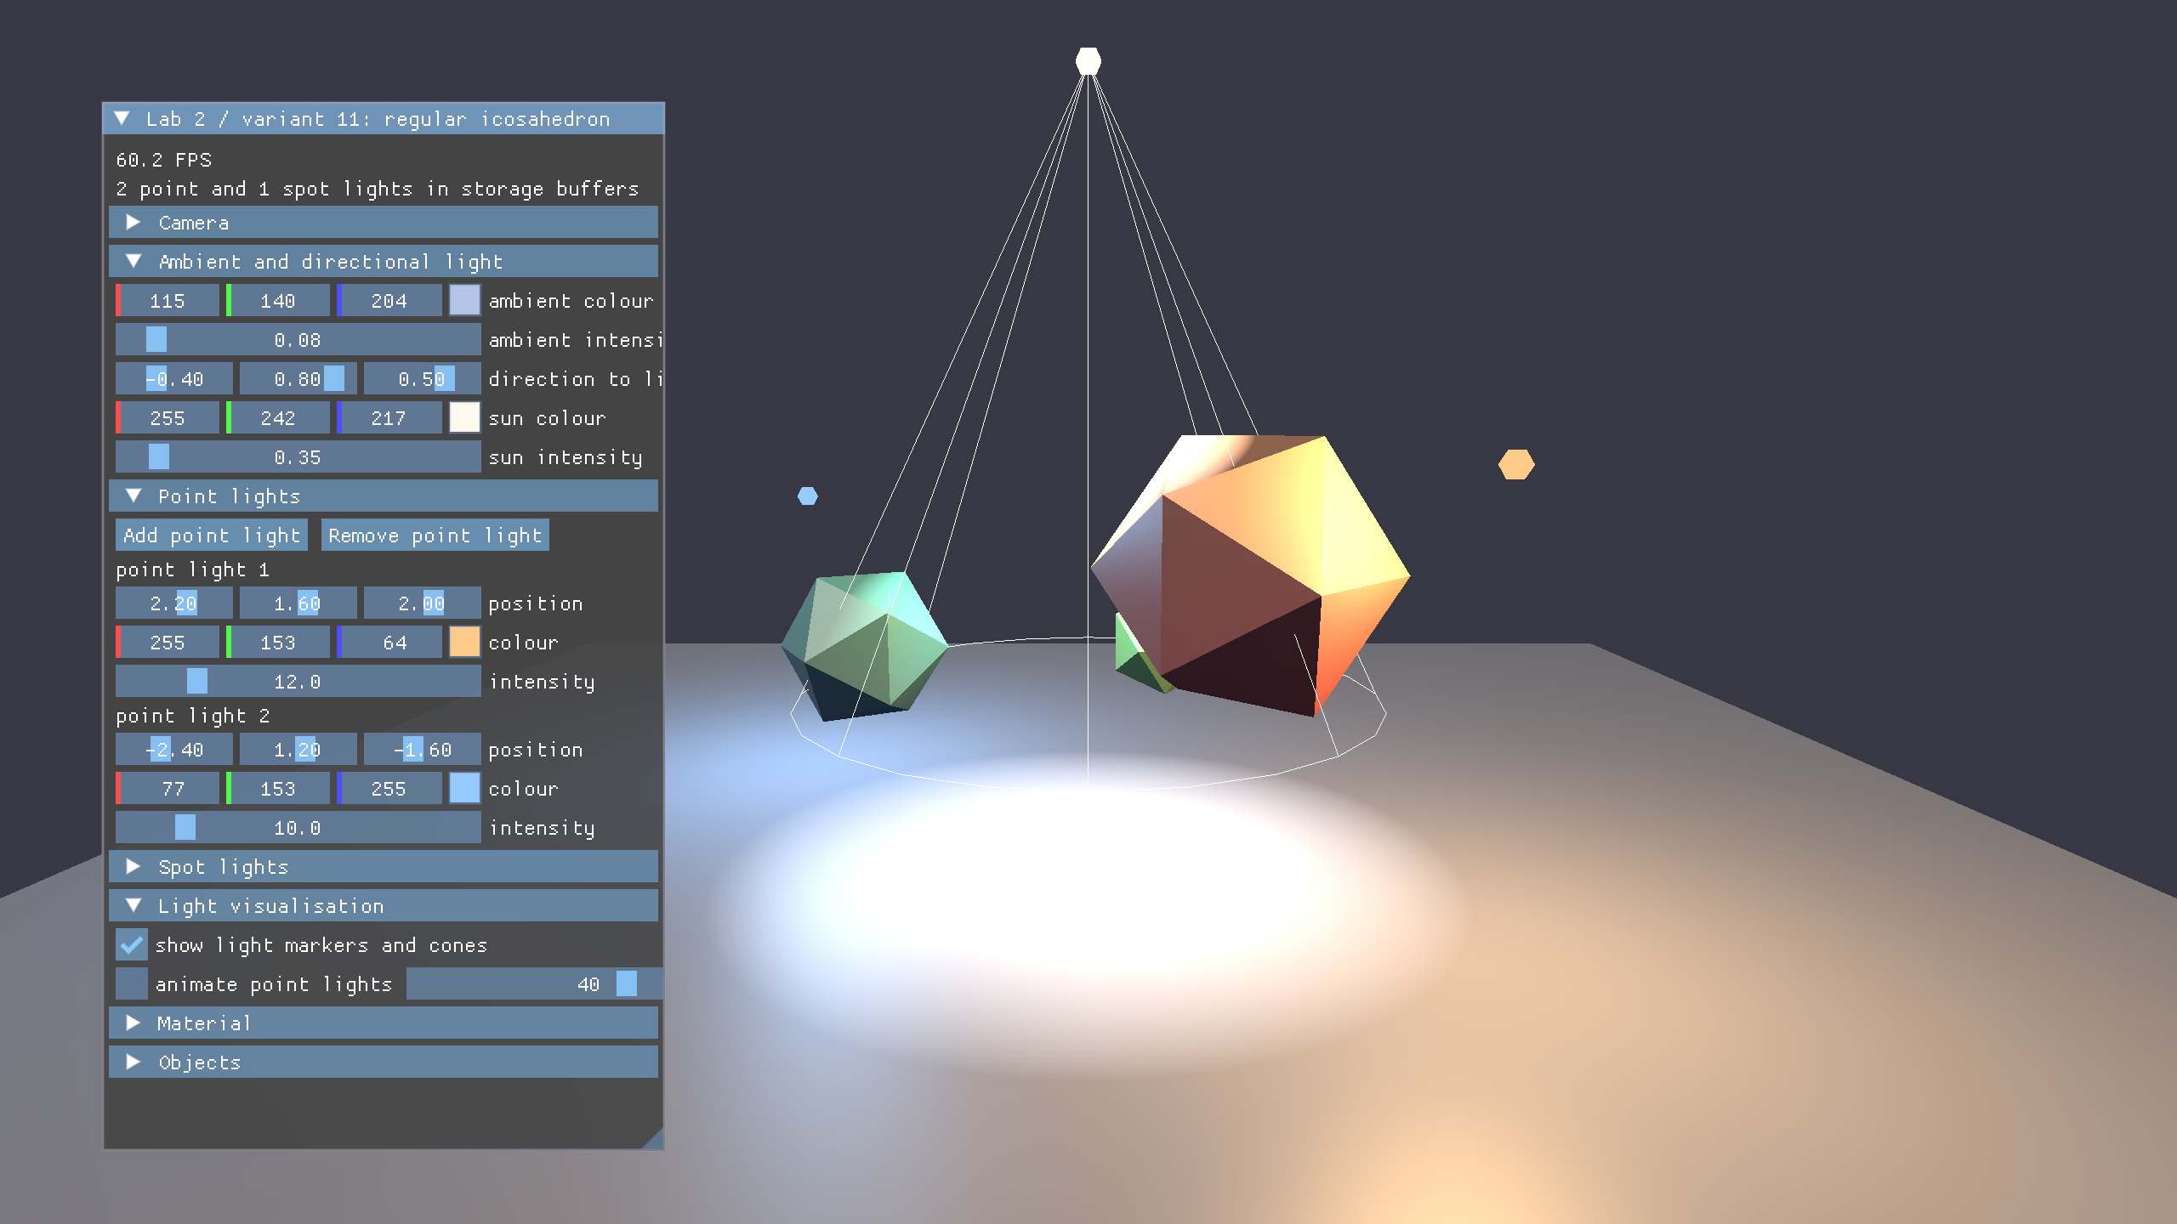
Рис. 1. Общий вид сцены: направленный свет, два точечных источника и прожектор.

На рисунке 2 направленный свет и прожектор выключены, остались три точечных источника. На полу хорошо видно затухание по закону обратных квадратов: рядом с источником пятно яркое, а к краям быстро гаснет. Источники добавлены и настроены прямо из интерфейса, их данные лежат в storage-буфере.
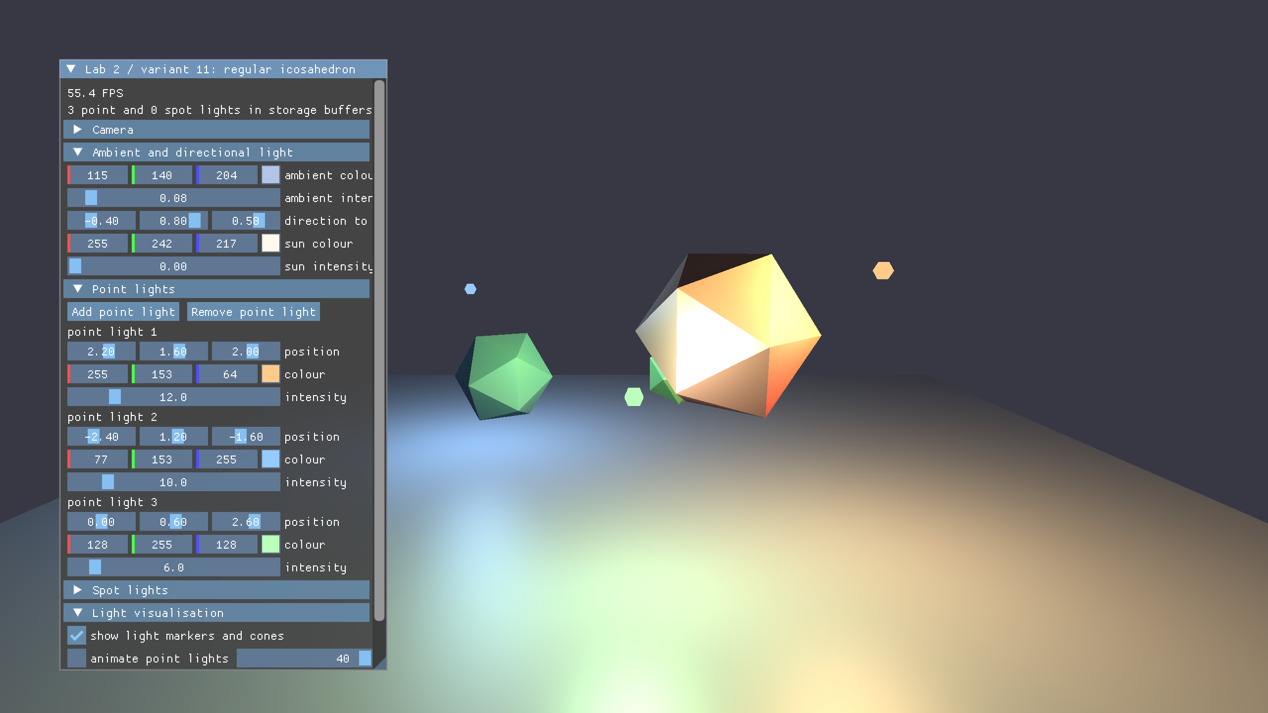
Рис. 2. Три точечных источника: затухание по закону обратных квадратов.

На рисунке 3 работает только прожектор. Внутренний угол 14 градусов, внешний — 26, поэтому у пятна на полу мягкий край: к границе освещённой области свет плавно сходит на нет.
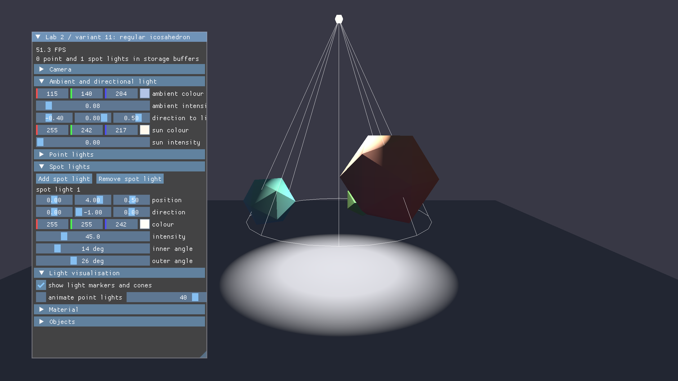
Рис. 3. Прожектор: внешний угол больше внутреннего, край пятна мягкий.

На рисунке 4 тот же прожектор, но внешний угол сделан равным внутреннему. Переходной области не осталось, и край пятна стал резким — видно, за что отвечают эти два угла.
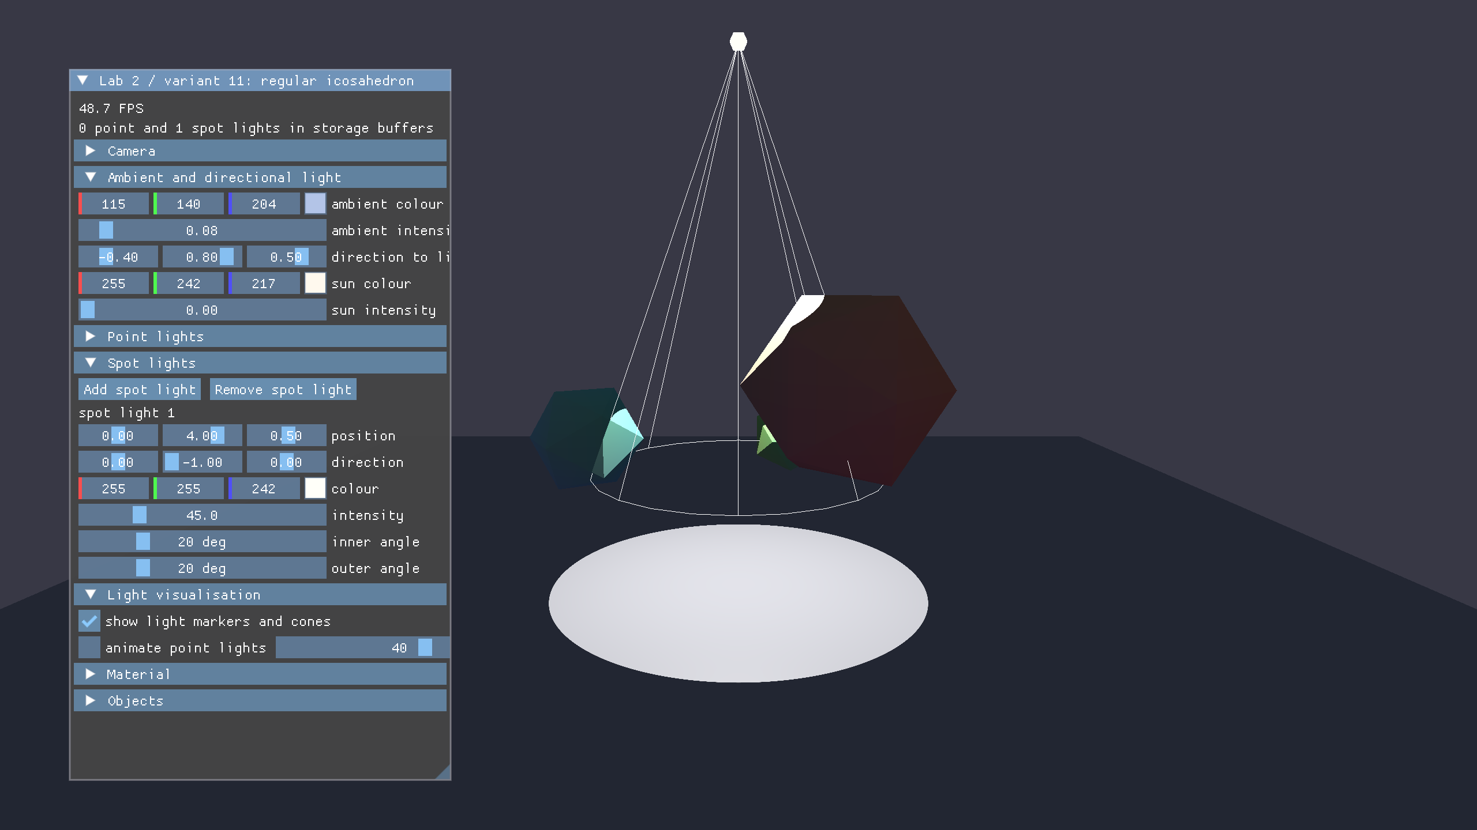
Рис. 4. Тот же прожектор с равными углами: край пятна резкий.

На рисунке 5 визуализация источников выключена, а материал настроен на большой коэффициент блика и чистое альбедо без процедурной раскраски вершин: блик стал мелким и резким, как у гладкой поверхности.
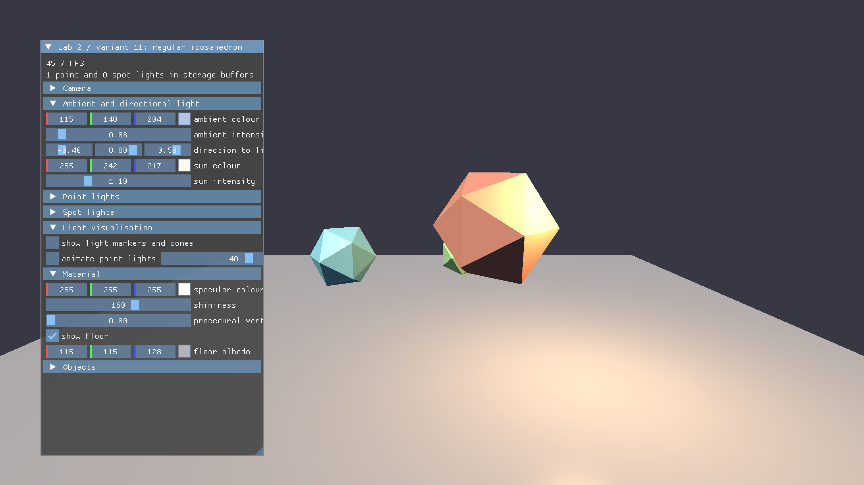
Рис. 5. Материал с большим коэффициентом блика, визуализация источников скрыта.

Выводы
В ходе работы я научился задавать камеру позицией и углами поворота и строить по ним матрицу вида, а также понял, зачем при расчёте освещения нужна позиция камеры.
Я разобрался, как устроена модель освещения Блинн-Фонга и из каких составляющих складывается цвет точки, чем отличаются направленный, точечный и прожекторный источники, как работает затухание по закону обратных квадратов и как получаются мягкие края у пятна прожектора.
Кроме того, я научился передавать в шейдер массивы переменной длины через storage-буферы и разделять внешние данные на набор дескрипторов сцены и набор дескрипторов фигуры, что позволяет рисовать разные объекты с разными материалами при одном общем описании освещения.

